MATEMATICAS DISCRETAS UNIDAD III

CLASE DE LA UNIDAD III TEMA 3.1.1 PROPOSICIONES

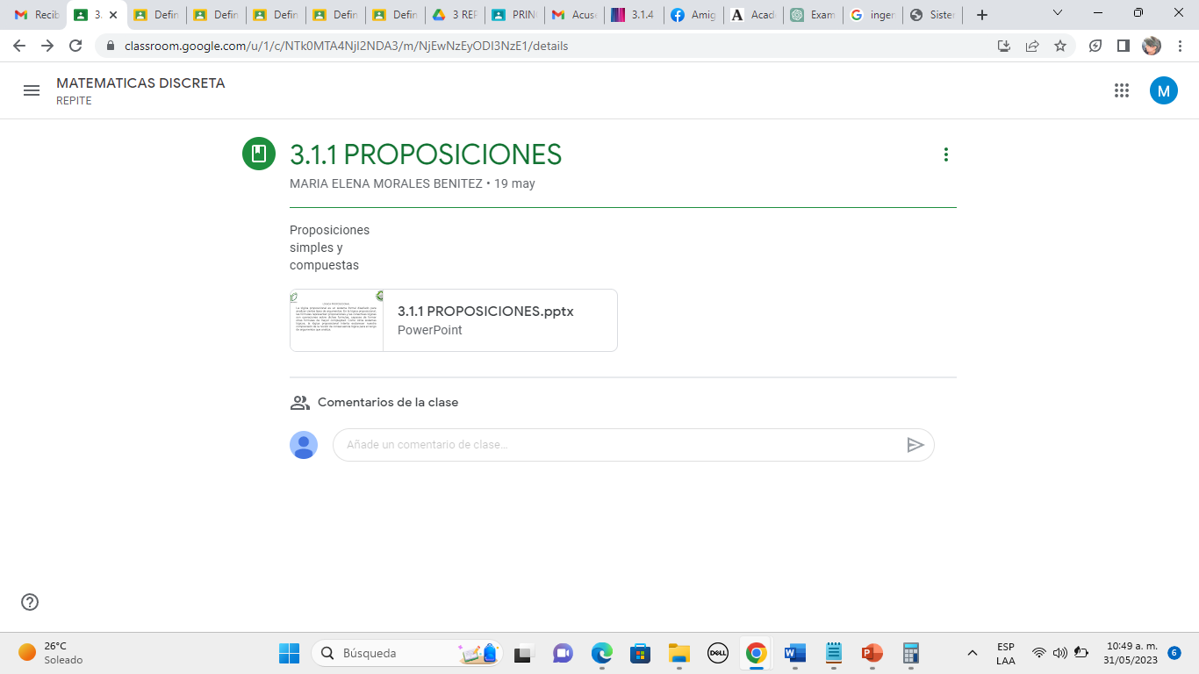

TEMA 3.1.2 TABLAS DE VERDAD

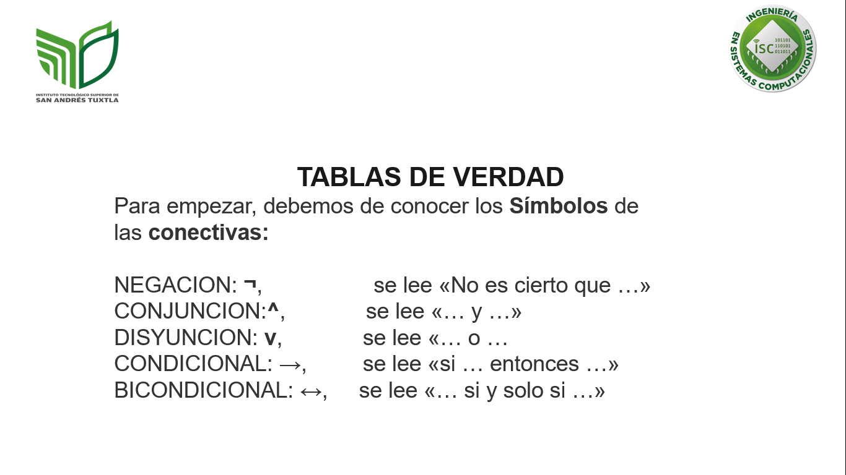

EXAMEN DE III UNIDAD MATEMATICAS DISCRETA

